Codis parades amb noms
Contenido
L1 1
L2 2
L3 3
L4 5
L5 6
L9 7
L10 9
L11 11
FM 11

L1
    - – route_id
30 parades
1.111 - Hospital de Bellvitge (1-direction_id) … 1.140 – Fondo (0-direction_id)

1.111 - Hospital de Bellvitge
1.112 - Bellvitge
1.113 - Av. Carrilet
1.114 - Rambla Just Oliveras
1.115 - Can Serra
1.116 - Florida
1.117 - Torrassa
1.118 - Santa Eulàlia
1.119 - Mercat Nou
1.120 - Plaça de Sants
1.121 - Hostafrancs
1.122 - Espanya
1.123 - Rocafort
1.124 - Urgell
1.125 - Universitat
1.126 - Catalunya
1.127 - Urquinaona
1.128 - Arc de Triomf
1.129 - Marina
1.130 - Glòries
1.131 - Clot
1.132 - Navas
1.133 - La Sagrera - Meridiana
1.134 - Fabra i Puig
1.135 - Sant Andreu
1.136 - Torras i Bages
1.137 - Trinitat Vella
1.138 - Baró de Viver
1.139 - Santa Coloma
1.140 - Fondo

L2
1.2.1 – route_id
18 parades
1.210 – Paral·lel (1-direction_id) ... 1.227 – Badalona Pompeu Fabra (0-direction_id)

1.210 - Paral·lel
1.211 - Sant Antoni
1.212 - Universitat
1.213 - Passeig de Gràcia
1.214 - Tetuan
1.215 - Monumental
1.216 - Sagrada Família
1.217 - Encants
1.218 - Clot
1.219 - Bac de Roda
1.220 - Sant Martí
1.221 - La Pau
1.222 - Verneda
1.223 - Artigues | Sant Adrià
1.224 - Sant Roc
1.225 - Gorg
1.226 - Pep Ventura
1.227 - Badalona Pompeu Fabra

L3
1.3.1 – route_id
26 parades
1.314 – Zona Universitària (1-direction_id) ... 1.339 – Trinitat Nova (0-direction_id)

1.314 - Zona Universitària
1.315 - Palau Reial
1.316 - Maria Cristina
1.317 - Les Corts
1.318 - Plaça del Centre
1.319 - Sants Estació
1.320 - Tarragona
1.321 - Espanya
1.322 - Poble Sec
1.323 - Paral·lel
1.324 - Drassanes
1.325 - Liceu
1.326 - Catalunya
1.327 - Passeig de Gràcia
1.328 - Diagonal
1.329 - Fontana
1.330 - Lesseps
1.331 - Vallcarca
1.332 - Penitents
1.333 - Vall d'Hebron
1.334 - Montbau
1.335 - Mundet
1.336 - Valldaura
1.337 - Canyelles
1.338 - Roquetes
1.339 - Trinitat Nova

L4
1.4.1 – route_id
22 parades
1.413 – La Pau (1-direction_id) ... 1.434 – Trinitat Nova (0-direction_id)

1.413 - La Pau
1.414 - Besòs
1.415 - Besòs Mar
1.416 - El Maresme | Fòrum
1.417 - Selva de Mar
1.418 - Poblenou
1.419 - Llacuna
1.420 - Bogatell
1.421 - Ciutadella | Vila Olímpica
1.422 - Barceloneta
1.423 - Jaume I
1.424 - Urquinaona
1.425 - Passeig de Gràcia
1.426 - Girona
1.427 - Verdaguer
1.428 - Joanic
1.429 - Alfons X
1.430 - Guinardó | Hospital de Sant Pau
1.431 - Maragall
1.432 - Llucmajor
1.433 - Via Júlia
1.434 - Trinitat Nova

L5
1.5.1 – route_id
27 parades
1.509 Cornellà Centre (1-direction_id) ... 1.534 – Vall d’Hebron (0-direction_id)
1.555 Ernest Lluch estrenada al 2021! Es passa de 1.514 – Pubilla Cases a 1.515 – Collblanc (Ernest Lluch està entre Pubilla Cases i Collblanc)

1.509 - Cornellà Centre
1.510 - Gavarra
1.511 - Sant Ildefons
1.512 - Can Boixeres
1.513 - Can Vidalet
1.514 - Pubilla Cases
1.555 - Ernest Lluch
1.515 - Collblanc
1.516 - Badal
1.517 - Plaça de Sants
1.518 - Sants Estació
1.519 - Entença
1.520 - Hospital Clínic
1.521 - Diagonal
1.522 - Verdaguer
1.523 - Sagrada Família
1.524 - Sant Pau | Dos de Maig
1.525 - Camp de l'Arpa
1.526 - La Sagrera - Meridiana
1.527 - Congrés
1.528 - Maragall
1.529 - Virrei Amat
1.530 - Vilapicina
1.531 - Horta
1.532 - El Carmel
1.533 - El Coll | La Teixonera
1.534 - Vall d'Hebron

L9
1.91.1 – route_id
Sud 15 parades
1.901 – Aeroport T1 (1-direction_id) ... 1.918 Zona Universitària (0-direction_id)

1.94.1 – route_id
Nord 9 parades
1.930 – La Sagrera (1-direction_id) ... 1.945 Can Zam (0-direction_id)

1.901 - Aeroport T1
1.903 - Aeroport T2
1.904 - Mas Blau
1.905 - Parc Nou
1.906 - Cèntric
1.907 - El Prat Estació
1.909 - Les Moreres
1.910 - Mercabarna
1.911 - Parc Logístic
1.912 - Fira
1.913 - Europa | Fira
1.914 - Can Tries | Gornal
1.915 - Torrassa
1.916 – Collblanc
1.917 – Camp Nou
1.918 - Zona Universitària
---
1.9... – Campus Nord
1.9... – Manuel Girona
1.9... – Sarrià
1.9... – Mandrí
1.9... – El Putxet
1.9... – Lesseps
1.9... – Sanllehy
1.9... – Guinardó | Hospital de Sant Pau
1.9... – Plaça de Maragall
---
1.930 – La Sagrera – Meridiana
1.931 – Sagrera TAV
1.932 – Onze de Setembre
1.933 – Bon Pastor
1.940 – Can Peixauet
1.941 – Santa Rosa
1.942 – Fondo
1.943 – Església Major
1.944 – Singuerlín
1.945 – Can Zam

L10
1.101.1 – route_id
Sud 11 parades
1.951 – ZAL | Riu Vell (1-direction_id) ... 1.916 – Collblanc (0-direction_id)

1.104.1 – route_id
Nord 6 parades
1.930 – La Sagrera (1-direction_id) ... 1.936 – Gorg (0-direction_id)

El prefix és 1.9!

1.951 – ZAL | Riu Vell
1.952 – Ecoparc
1.953 – Port Comercial | La Factoria
1.954 – Zona Franca
1.955 – Motors
1.956 – Foc
1.957 – Foneria
1.958 – Ciutat de la Justícia
1.959 – Provençana
1.914 – Can Tries | Gornal
1.915 – Torrassa
1.916 – Collblanc
---
1.918 - Zona Universitària
1.9... – Campus Nord
1.9... – Manuel Girona
1.9... – Sarrià
1.9... – Mandrí
1.9... – El Putxet
1.9... – Lesseps
1.9... – Sanllehy
1.9... – Guinardó | Hospital de Sant Pau
1.9... – Plaça de Maragall
---
1.930 – La Sagrera – Meridiana
1.931 – Sagrera TAV
1.932 – Onze de Setembre
1.933 – Bon Pastor
1.934 – Llefià
1.935 – La Salut
1.936 – Gorg

L9 i L10 finalitzades:

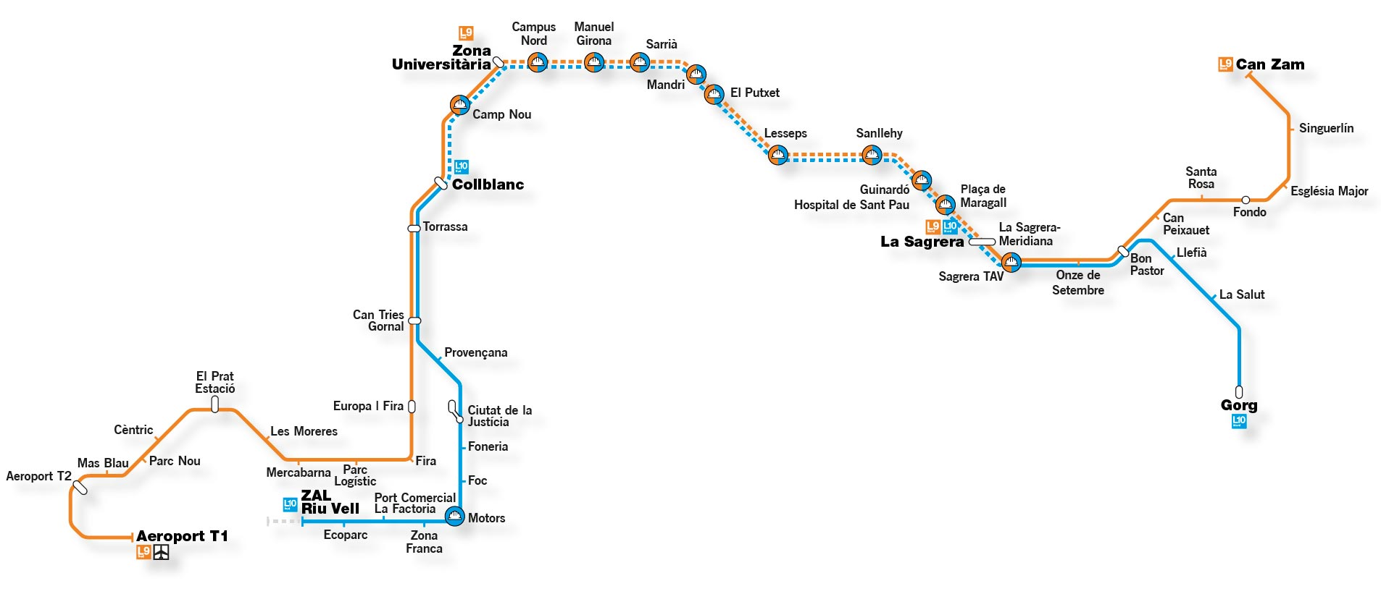
Font: link

L11
1.11.1 – route_id
5 parades
1.1136 – Trinitat Nova (1-direction_id) … 1.1140 Can Cuiàs (0-direction_id)

1.1136 – Trinitat Nova
1.1137 – Casa de l'Aigua
1.1138 – Torre Baró | Vallbona
1.1139 – Ciutat Meridiana
1.1140 – Can Cuiàs

FM
2 parades
1.99.1 – route_id
1.9901 – Paral·lel (1-direction_id)
1.9902 – Parc de Montjuïc (0-direction_id)

Pàgina de tmb explicativa: https://www.tmb.cat/ca/coneix-tmb/informacio-corporativa/transport-xifres

